




รายงานผลการปฏิบัติ
ประจำเดือน มกราคม
ประจำปีงบประมาณ ๒๕๖๘

POLICE ITA 2024
สถานีตำรวจภูธรท่าตะโก

รายงานการปฏิบัติราชการประจำเดือน

รายงานการปฏิบัติราชการประจำเดือนมกราคม
ประจำปีงบประมาณ พ.ศ. 2568
สถานีตำรวจภูธรท่าตะโก

1. งานสืบสวน
วันที่ 27 มกราคม 2568
จับกุมผู้ต้องหา
- ผู้ต้องหา นายวีน (นามสมมติ) อายุ 25 ปี ที่อยู่ ต.นครสวรรค์ตก อ.เมืองฯ จว.นครสวรรค์
- ข้อกล่าวหา จำหน่ายยาเสพติดให้โทษประเภท 1 (ยาบ้า) โดยการมีไว้เพื่อจำหน่าย และเสพยาเสพติดให้โทษประเภท 1 (เมทแอมเฟตามีน) โดยไม่ได้รับอนุญาต
- ของกลาง ยาบ้า 54 เม็ด
- สถานที่จับกุม บริเวณภายในบ้านเลขที่ 11 ม.4 ต.หัวถนน อ.ท่าตะโก จว.นครสวรรค์

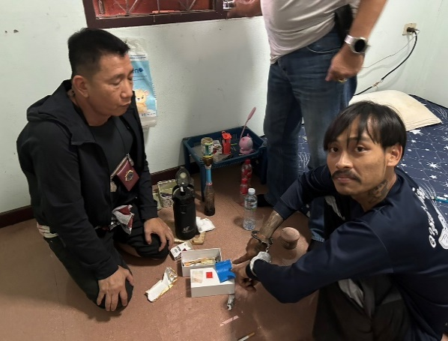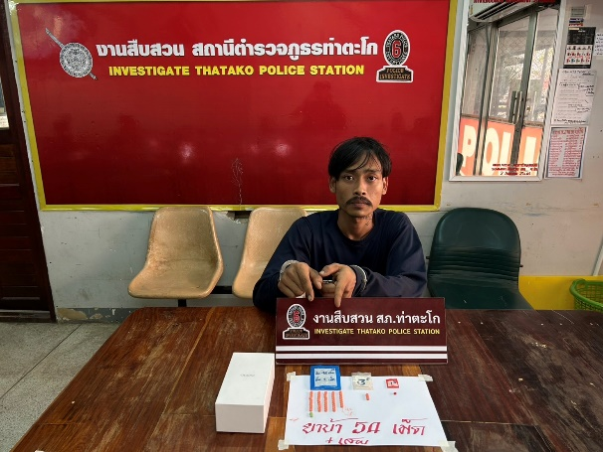

รายงานการปฏิบัติราชการประจำเดือน

วันที่ 29 มกราคม 2568
จับกุมผู้ต้องหา
- ผู้ต้องหา นายกิจ (นามสมมติ) อายุ 36 ปี ที่อยู่ ต.ย่านมัทรี อ.พยุหะคีรี จว.นครสวรรค์
- ข้อกล่าวหา วิ่งราวทรัพย์โดยใช้ยานพาหนะเพื่อสะดวกแก่การกระทำความผิดหรือพาทรัพย์นั้นไปหรือเพื่อให้พ้นจากการจับกุม หรือรับของโจร ตามหมายจับศาลจังหวัดนครสวรรค์ ที่ 42/2568 ลงวันที่ 27 ม.ค.68
- สถานที่จับกุม บริเวณภายในห้องสืบสวน สภ.ท่าตะโก ม.7 ต.ท่าตะโก อ.ท่าตะโก จว.นครสวรรค์

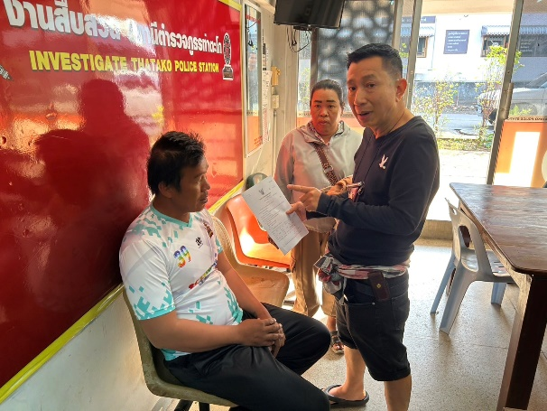
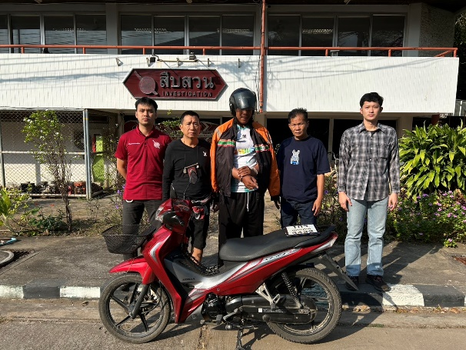

รายงานการปฏิบัติราชการประจำเดือน

วันที่ 31 มกราคม 2568
จับกุมผู้ต้องหา
- ผู้ต้องหา นายเอ (นามสมมติ) อายุ 27 ปี ที่อยู่ ต.ดอนคา อ.ท่าตะโก จว.นครสวรรค์
- ข้อกล่าวหา มีอาวุธปืนและเครื่องกระสุนปืนไว้ในครอบครองโดยไม่ได้รับอนุญาตและพาอาวุธปืนและพาอาวุธปืนไปในเมือง หมู่บ้าน ทางสาธารณะโดยไม่ได้รับอนุญาตและไม่มีเหตุอันควร
- ของกลาง อาวุธปืนลูกซองสั้นชนิดบรรจุนัดเดียวขนาดเบอร์ 12 ไม่มีหมายเลขทะเบียน จำนวน 1 กระบอก, เครื่องกระสุนปืนขนาดเบอร์ 12 จำนวน 1 นัด , เครื่องกระสุนปืนขนาด .38 จำนวน 9 นัด
- สถานที่จับกุม บริเวณหน้าบ้านไม่มีเลขที่ ม.1 ต.ท่าตะโก อ.ท่าตะโก จว.นครสวรรค์
